Методические рекомендации
об особенностях преподавания информатики в общеобразовательных организациях Республики Крым
с применением электронного обучения и дистанционных образовательных технологий

Введение федеральных государственных стандартов общего образования предусматривает реализацию государственной политики в образовании, обеспечивающей равенство и доступность образования при различных стартовых возможностях, сохранение единства образовательного пространства Российской Федерации.
Решить проблемы обеспечения равных возможностей для получения качественного общего образования позволит широкое использование электронного обучения (далее – ЭО) и дистанционных образовательных технологий (далее – ДОТ).
Внедрение электронного обучения, дистанционных образовательных технологий в образовательный процесс закреплено в статье 16 Федерального закона «Об образовании в Российской Федерации» (от 29 декабря 2012 г. № 273-ФЗ) и отражено в приказе Министерства образования и науки Российской Федерации от 09 января 2014 г. № 2 «Об утверждении Порядка применения организациями, осуществляющими образовательную деятельность, электронного обучения, дистанционных образовательных технологий при реализации образовательных программ».

Для реализации дистанционного образования по информатике в 7-9 классах можно использовать локальную версию электронного образовательного ресурса (ЭОР) к курсу И.Г. Семакина «Информатика 7-9 классы» (http://www.krippo.ru/informatika/116), в которой представлено поурочное планирование занятий для 7-9 классов, включающее презентации к уроку, интерактивные упражнения для закрепления материала, тексты практических работ, тесты, домашние задания.
Пример использования ЭОР в 8 классе представлен на (Рис.1).
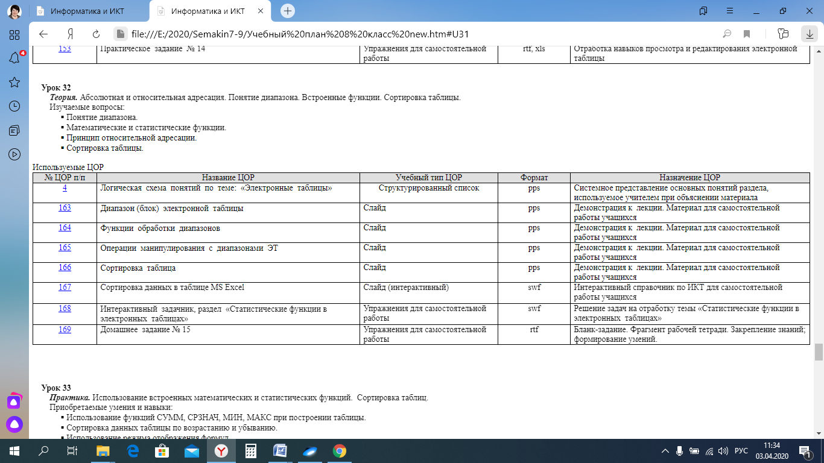
Рис.1
Дополнительно можно использовать презентации, тесты, материалы для организации образовательной деятельности в 7-11 классах с сайта Полякова К.Ю. https://www.kpolyakov.spb.ru/, который является автором учебников по информатике.
Телеуроки по информатике для 7-8 классов можно посмотреть в эфире телеканала «Первый Крымский» в рубрике «Домашнее задание» или в архиве на YouTube https://www.youtube.com/channel/UCHD7WSOrVA2zYexjYaDDllA/videos
Онлайн-ресурсы для организации дистанционного обучения
- http://resh.edu.ru – Российская электронная школа
- http://fcior.edu.ru - Федеральный центр информационно-образовательных ресурсов
- https://foxford.ru/ онлайн-школа Фоксфорд,
- https://interneturok.ru/ видеопортал InternetUrok,
- https://www.yaklass.ru/ - «ЯКласс»
- https://uchi.ru/ - «Учи.ру»
- https://stepik.org/course/363/syllabus - электронный курс «Введение в программирование C++»
- https://stepik.org/course/67/syllabus - электронный курс «Программирование на Python»
- http://informatics.mccme.ru -дистанционная подготовка по информатике.
- http://ejudge.cfuv.ru/problems/- подготовка школьников к олимпиадам по программированию.
- http://acmp.ru- школа программиста, алгоритмы решения олимпиадных задач, онлайновая система проверки выполнения заданий.

Применение интерактивных заданий для учащихся с использованием web-сервиса LearningApps.org.
Web-сервис LearningApps.org является приложением Web 2.0 , позволяет создавать мультимедийные интерактивные упражнений. Данный сервис поддерживает создание 18 типов интерактивных заданий (Рис. 2.).
Типы интерактивных упражнений:
Рис.2. Типы интерактивных заданий
В разделе «Все упражнения» содержится библиотека мультимедийных интерактивных упражнений для всех предметов, в том числе и по информатике.

Создание мультимедийных интерактивных упражнений с помощью web-сервиса LearningApps.org

Для создания мультимедийных интерактивных упражнений с помощью web-сервиса LearningApps.org необходимо выбрать команду «Новое упражнение» (Рис. 3.), затем выбрать тип интерактивного упражнения, например «Найти пару».

Рис. 3. Создание нового упражнения

Следующий шаг, необходимо выбрать команду «Создать новое приложение» (Рис. 4.).
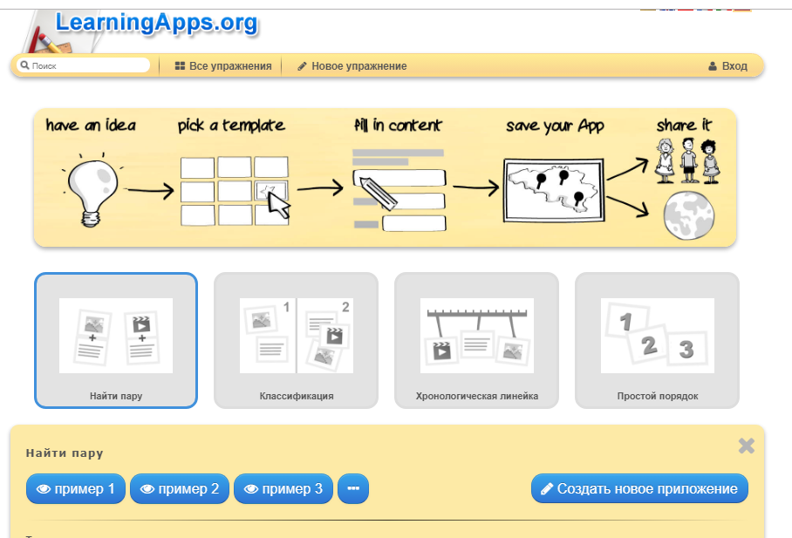

Рис. 4. Создание нового приложения

Необходимо заполнит все поля в форме (Рис. 5.). Для создания упражнения «Найти пару» необходимо в строке «Пара 1» напечатать в поле Текст» определение, а в следующей строке «Пара 1» необходимо в поле «Картинка» загрузить фотографию. Или другой элемент для создания соответствия.

Рис. 5. Заполнение формы
Для демонстрации упражнения необходимо выбрать команду «Установить и показать в предварительном просмотре» (Рис. 6.).
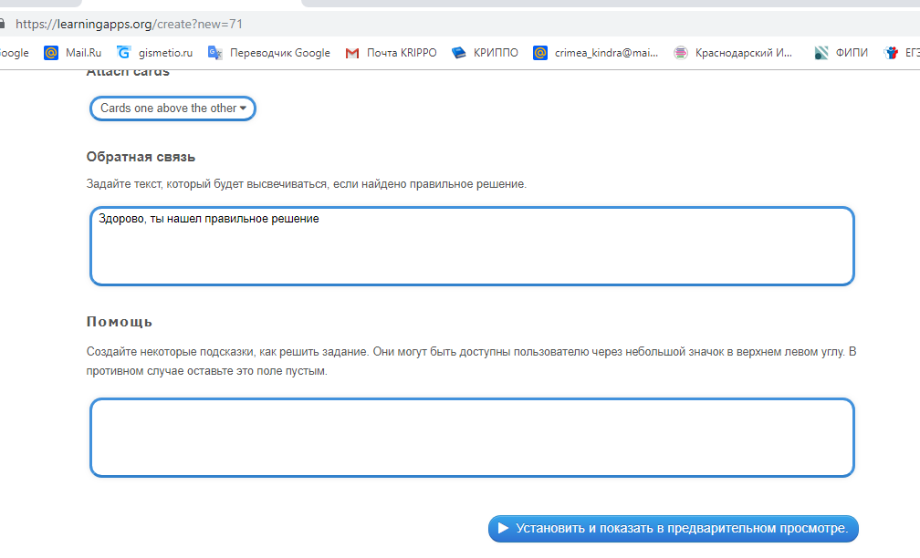
Рис. 6. Демонстрация упражнения
Данные упражнения доступны только в режиме онлайн.

Использование онлайновых Google-форм для проведения опросов участников образовательного процесса и сбора информации

С помощью web-сервисов Google можно создавать онлайновые Google-форм для проведения опросов участников образовательного процесса и сбора информации. Учитель может использовать Google-формы в образовательной деятельности для проведения промежуточного контроля, викторин и анкетирования, создавать интерактивные тесты для реализации дистанционного обучения и электронного обучения.
Google формы – один из типов документов, доступных на Google Doсs. Бесплатно можно создавать неограниченное количество опросов, анкет, тестов и приглашать неограниченное количество респондентов. Для создания опросов пользователю обязательно необходим аккаунт Google.
Позволяет создавать форму с различными элементами или типами вопросов (всего представлено одиннадцать типов вопросов). Любой вопрос можно сделать обязательным для ответа. В процессе создания формы можно легко изменять порядок вопросов. Для каждой созданной формы можно выбрать дизайн для её оформления. Ссылка на форму генерируется автоматически после её создания.
Приглашение к участию в опросе:
- электронным письмом списку адресатов, включив в него ссылку на опрос или саму форму;
- разместив форму (ссылку на форму) на сайте или блоге.
Для каждого опроса автоматически создается таблица результатов в формате Excel в Google Docs. Все полученные ответы тут же отображаются в ней. Таблицу можно экспортировать в различные форматы. Пользователю, создавшему опрос или анкету, в любой момент доступна сводка опроса с диаграммами по каждому вопросу.
Сервис Google форма позволяет создавать и хранить формы для опросов. Сервис обеспечивает сбор ответов, формирует статистический анализ ответов, а также создает электронную таблицу, с помощью которой можно провести обработку исходных данных самостоятельно.

Для создания Google-форм Вам необходимо открыть с девятой минуты видеоурок, автор Киндра Т. В., о создании Google-формы по ссылке https://drive.google.com/open?id=0B_guFVxZbiEBNlJOUDhQdHRFQTg .

Использование системы для проведения вебинаров и трансляций.
Программа Skype 8.58.0.98 в режиме голосовых звонков и с использованием режима «Совещание» позволяет одновременно вмещать до 25 человек на вебинаре. Вы можете демонстрировать свой рабочий стол, транслировать презентацию занятия. В режиме «Совещание» можно записать вебинар, затем отправить учащимся, которые не смогли по техническим причинам присутствовать на вебинаре.

Интернет-ресурсы для подготовки к ЕГЭ и ОГЭ по информатике и ИКТ.

http://gia.edu.ru/- официальный информационный портал ГИА 9 класс;
http://www.ege.edu.ru – официальный информационный портал ЕГЭ;
http://fipi.ru/ – сайт Федерального института педагогических измерений;
http://www.fipi.ru/content/otkrytyy-bank-zadaniy-ege - КИМ ЕГЭ досрочного периода, библиотека задания ЕГЭ по информатике и ИКТ досрочного периода прошлых лет;
https://inf-ege.sdamgia.ru- разбор заданий ЕГЭ, тренировочные online-тесты;
https://inf-oge.sdamgia.ru/ - разбор заданий ОГЭ, тренировочные online-тесты.
http://labs-org.ru/ - видеуроки, теоретический материал, разбор заданий ОГЭ и ЕГЭ
https://www.kpolyakov.spb.ru/- сайта Полякова К.Ю., теоретический материал, разбор заданий ОГЭ и ЕГЭ, большая библиотека заданий, тренировочные тесты.

Методист центра непрерывного повышения
профессионального мастерства
педагогических работников Т.В. Киндра

